**18-19. Особенности траектории полетов баллистических ракет вдоль поверхности Земли**

Баллистическая траектория — это траектория, по которой движется тело, обладающее некоторой начальной скоростью, под действием силы тяготения и силы аэродинамического сопротивления воздуха.

Без учёта сопротивления воздуха в центральном поле тяготения баллистическая траектория представляет собой кривую второго порядка. В зависимости от начальных скорости и направления, это будет дуга эллипса, один из фокусов которого совпадает с гравитационным центром Земли, или ветвь гиперболы; в частных случаях — окружность (первая космическая скорость), парабола (вторая космическая скорость), вертикальная прямая. Поскольку большая часть траектории баллистических ракет достаточно большой дальности (более 500 км) проходит в разреженных слоях атмосферы, где сопротивление воздуха практически отсутствует, их траектории на этом участке являются эллиптическими[источник не указан 718 дней].

Форма участков баллистической траектории, проходящих в плотных слоях атмосферы зависит от многих факторов: начальной скорости снаряда, его формы и массы, текущего состояния атмосферы на траектории (температура, давление, плотность), направления вращения Земли и от характера движения снаряда вокруг его центра масс. Форма баллистической траектории в этом случае обычно рассчитывается методом численного интегрирования дифференциальных уравнений движения снаряда в стандартной атмосфере. На основании таких расчётов составляются баллистические таблицы, являющиеся руководством для артиллеристов при прицеливании артиллерийских орудий и пусковых установок систем залпового огня.

Внешними органами ее стабилизации и управления полетом является оперение, как у современного самолета, с аэродинамическими рулями итак называемыми газовыми рулями, помещаемыми в струе вытекающих из двигателя ракеты нагретых до высокой температуры газов. С помощью газовых рулей ракета может управляться в безвоздушном пространстве. В некоторых конструкциях баллистических ракет вместо газовых рулей и воздушных стабилизаторов используют наклоны двигателя на небольшой угол (5 — 7°) относительно продольной оси ракеты. При этом линия действия реактивной силы не проходит через центр тяжести ракеты, в результате чего создается некоторый момент, поворачивающий ракету в желаемом направлении относительно ее центра тяжести.

Баллистические ракеты, как правило, стартуют вертикально. Получив некоторую поступательную скорость в вертикальном направлении, ракета с помощью специального программного механизма, аппаратуры и органов управления постепенно из вертикального начинает переходить в наклонное положение в сторону цели. К концу работы двигателя продольная ось ракеты приобретает угол наклона, отвечающий наибольшей дальности ее полета, а скорость становится равной строго установленному значению, обеспечивающему эту дальность.

После прекращения работы двигателя весь дальнейший свой полет ракета совершает по инерции, описывая в общем случае почти строго эллиптическую траекторию. На вершине траектории скорость полета ракеты принимает наименьшее свое значение. Верхние участки траектории баллистических ракет обычно находятся на высоте нескольких десятков, а то и сотен километров от поверхности земли, где из-за малой плотности атмосферы почти полностью отсутствует сопротивление воздуха.

На нисходящем участке траектории скорость полета ракеты • за счет потери высоты постепенно увеличивается. При дальнейшем снижении плотные слои атмосферы ракета проходит с огромными скоростями. При этом происходит сильный разогрев обшивки баллистической ракеты, и если не будут приняты необходимые предохранительные меры, то может произойти ее разрушение или даже взрыв боевой части.

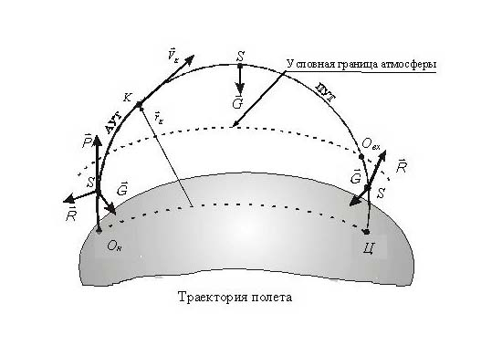

Непрерывная пространственная линия, которую описывает центр масс баллистической ракеты (БР) и её головной части (ГЧ) при своём движении в пространстве. Начинается Т.п. в точке старта Он, под которой понимается положение центра масс S полностью заправленной ракеты, стоящей на стартовом устройстве, и заканчивается в точке цели или точке прицеливания Ц, в которую доставляется боевой заряд. Точкой К, в которой производится выключение двигательной установки (ДУ) и отделение ГЧ, Т.п. БР делится на два участка – активный и пассивный.

На активном участке траектории (АУТ) ракета совершает активный управляемый полет с работающей ракетной ДУ.

На пассивном участке траектории (ПУТ) головная часть совершает пассивный (баллистический, неуправляемый, свободный) полет. Точка пересечения траекторией ГЧ условной границы атмосферы (точка входа в атмосферу Овх) разделяет ПУТ на две части: внеатмосферную и атмосферную. В баллистике ракет условной границей атмосферы принято считать высоту порядка 100 км.

Т.п. определяется путём математического моделирования полёта или в результате обработки траекторных измерений. При этом используются математические модели движения различной степени детализации, определяющейся характером решаемой задачи. Невозмущённая (номинальная, расчётная) Т.п.- траектория, соответствующая принятой схеме невозмущённого движения, т.е. принятой механической модели БР, номинальным условиям полёта и номинальным характеристикам БР и её СУ. Невозмущённую Т.п., отвечающую требуемым конечным условиям и наложенным на неё конструктивным ограничениям и ограничениям на условия боевого применения, называют требуемой траекторией. Примером требуемой Т.п. может служить попадающая траектория ракеты.

Т.п., полученную в схеме возмущённого полёта, т.е. с учётом действующих на ракету возмущающих факторов, называют возмущённой траекторией. Она может быть получена лишь с тем или иным приближением к реальной, т.к. полный учёт всех реально действующих на БР возмущающих факторов практически невозможен. Совокупность возмущённых траекторий управляемого полёта, соответствующих множеству предельно возможных возмущающих факторов, образует так называемую трубку возмущённых траекторий. Ширина этой трубки характеризует качество стабилизации движения системой управления.